**Linux**

**Linux Mint**

É dividido em:

**- Linux Mint Cinnamon:** O mais moderno, inovador e mais completo ambiente de trabalho.

A versão mais popular do Linux Mint é a Edição Cinnamon. Cinnamon é desenvolvida principalmente para e pelo Linux Mint. Possui uma interface lisa, bonita e cheia de novos recursos.

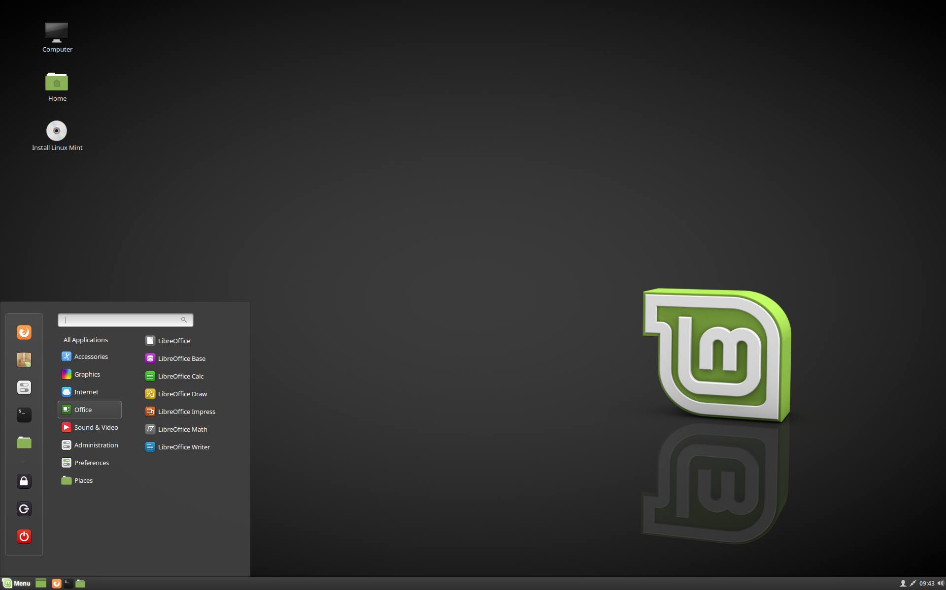

**- Linux Mint MATE:** Um ambiente de trabalho muito rápido e estável.

O Linux Mint também está envolvido no desenvolvimento do MATE, um ambiente de trabalho clássico que é a continuação do GNOME 2, o desktop padrão do Linux Mint entre 2006 e 2011. Embora perca alguns recursos e seu desenvolvimento seja mais lento do que o Cinnamon, o MATE roda mais rápido, usa menos recursos e é mais estável do que o Cinnamon.

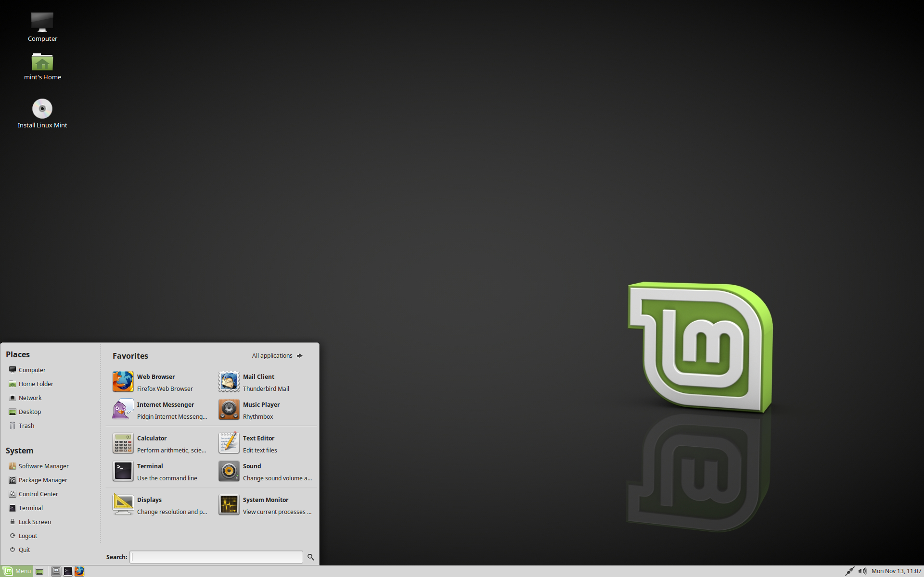

**- Linux Mint Xfce:** O mais leve e o mais estável

O Xfce é um ambiente de trabalho leve. Não suporta tantos recursos como Cinnamon ou MATE, mas é extremamente estável e muito leve no uso de recursos.

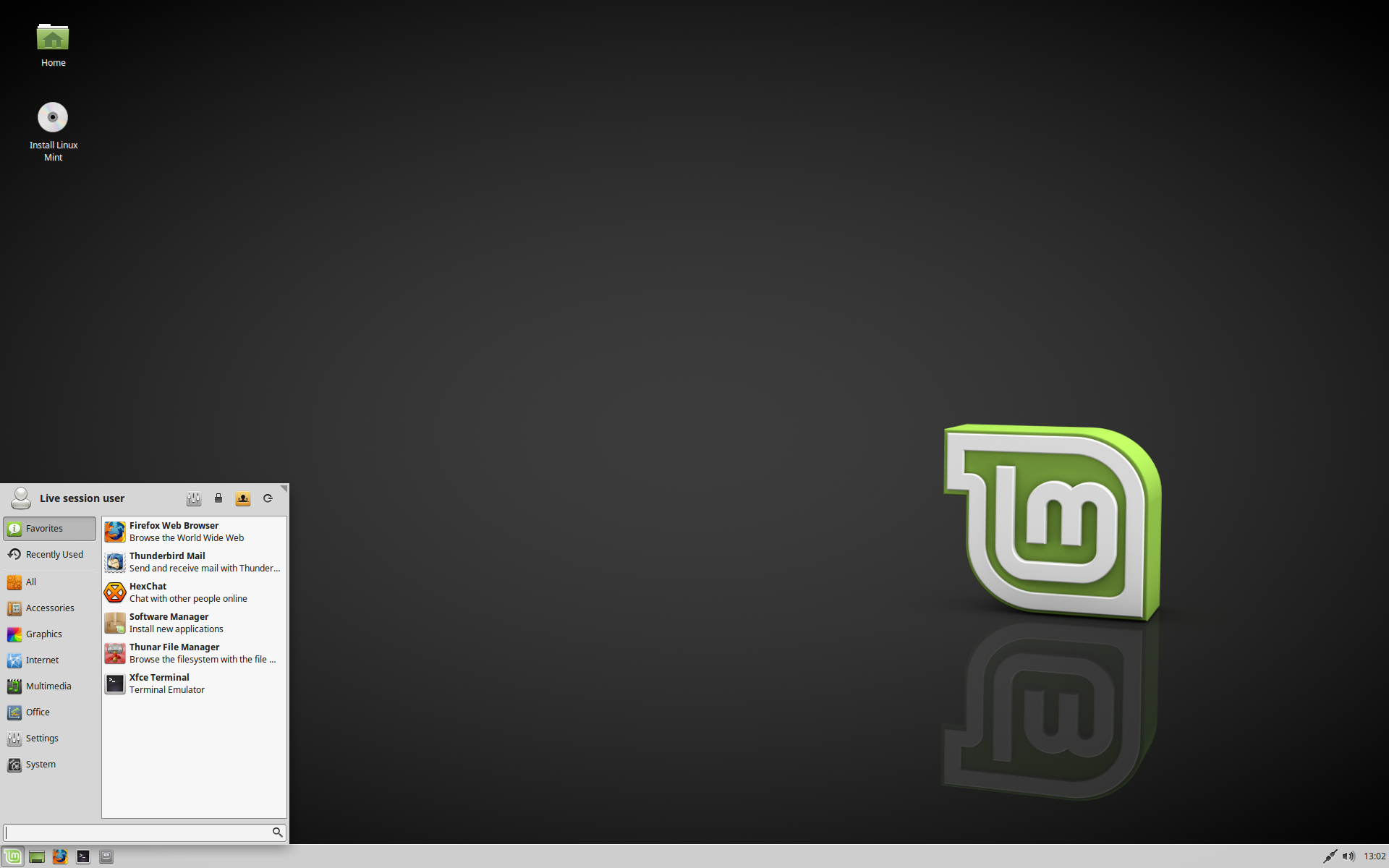

**Pontos fracos:**

- feio comparado ao linux Deepin

**Pontos fortes:**

- Se baseia no ubunto

- Mais documentação (em pt)

- Drivesrs mais amplo (recento e maior, eficaz) (importancia de todos os pacotes de segurança)

- Software receber mais atualização diante o linux Deepin (segurança)

- SUPER ESTAVEL

**Deepin**

**Pontos fracos:**

- documentação rara e em chinês

- Drivesrs menos amplo (desatualizado e maior, eficaz) youran technologi que toma conta

- Software receber menos atualização diante o linux Mint (segurança)

- Preconceitos por sem chinês

**Pontos fortes:**

- Mais bonito relativo ao linux mint

- Loja mais cheia de apps (mas quase msm coisa)

**macetes:**

desligar transparencias

efeitos

**Ubunto**